Universidad San Carlos de Guatemala

Escuela de Estudios de Postgrado de Ingeniería

Introducción a la minería de datos

Estudiante: Jorge David Ambrocio Ventura

Carnet: 999013655

Ejecución del algoritmo KMeans

Sobre el conjunto de datos Migración, con el subconjunto de datos de la meseta central, se identifica el siguiente resultado de clústeres.

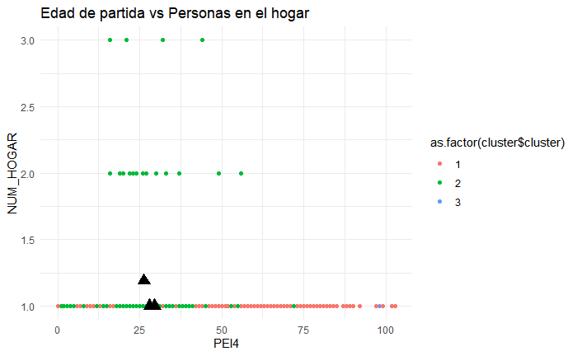

Contrario a lo que la intuición nos podría indicar, se puede ver cómo las personas con menor cantidad de hijos migran, teniendo como barrera la edad de 50 años cuando el núcleo familiar es igual a una persona. Indicando que es más probable que este migre cuando está por quedarse solo, pudiendo ausmir posibilidades como que los hijos que ya han migrado llevan al padre o madre a vivir con ellos a otros países cuando el cónyugue ya no está presente.

Se observa el mismo comportamiento con los datos de mujeres y hombres.

Continuando con los datos de la meseta central, al seprar los datos por género se encuentra lo siguiente:

Filtrando datos de mujeres

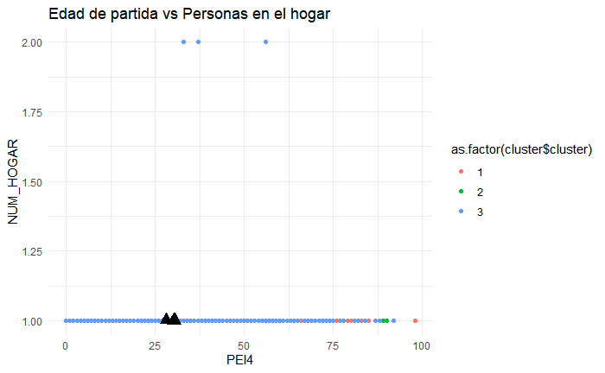

Filtrando datos de hombres

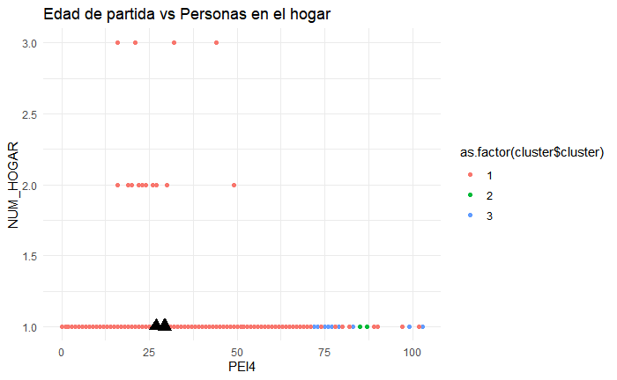

Se encuentra cómo en el cluster 1, el comportamiento varía en el tamaño del hogar en edades menor a los 25 años, siento más alto el número de hombres que migran antes de los 25 años cuando el núclero familiares mayor o igual a dos personas; mientras que en mujeres el número de migrantes no tiene comparación.

# Conjunto de datos Persona

Se aplica filtro educación menor a licenciatura

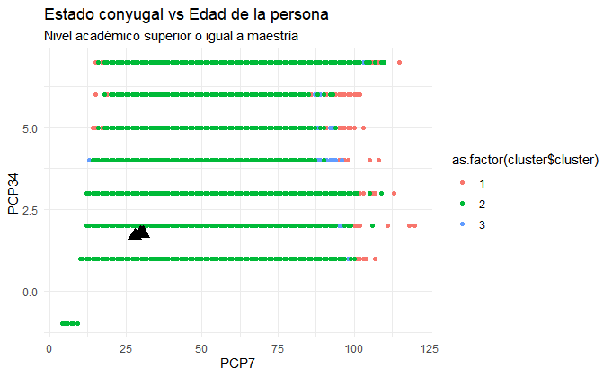

Se aplica filtro educación nivel licenciatura entera o parcial

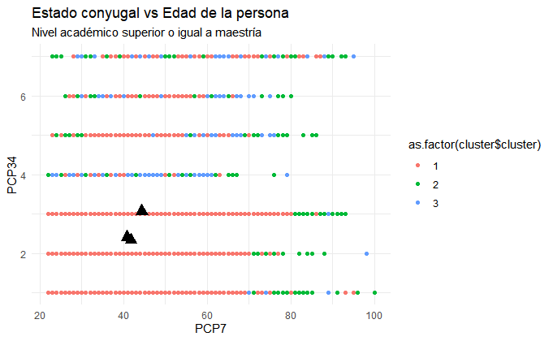

Se aplica filtro educación nivel superior o igual a maestría

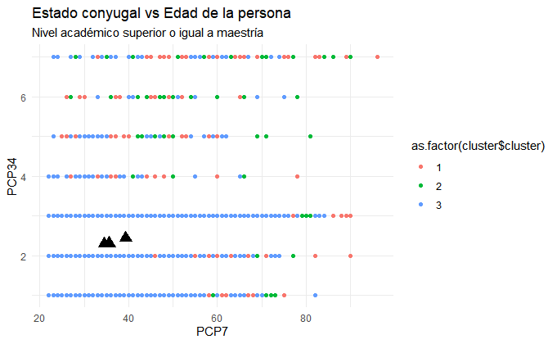

En las anteriores gráficas podemos observar comportamientos directos como lo es que las personas pueden enviudar en cualquier momento de la vida, ya sea en el área rural o área urbana, puesto que existen quienes enviudaron en cualquier momento sus vidas. De igal forna

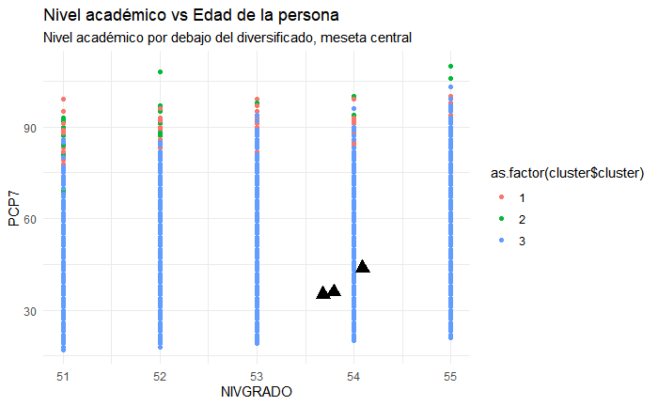

Filtro de datos para obtener solo hombres, área rural

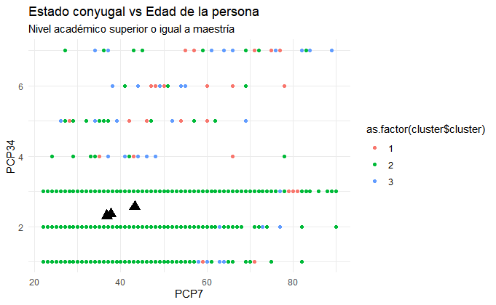

Filtro de datos para obtener solo mujeres, área rural

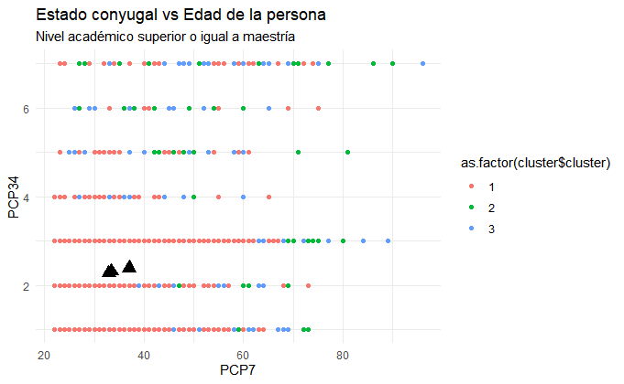

Mujeres, nivel educativo superior o igual a maestría, con más de 1 hijo no fueron encontradas.

Mujeres, nivel educativo superior o igual a maestría, sin hijos. Edad vs Identidad étnica.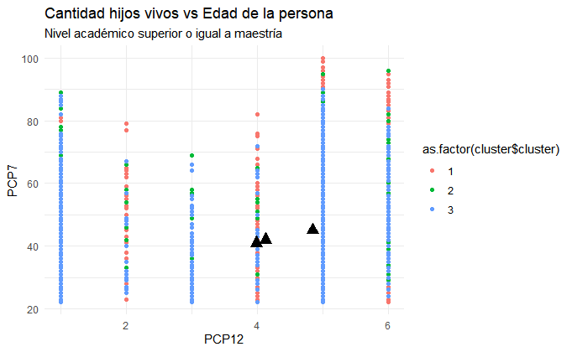

|  |  |  |
| --- | --- | --- |
| PCP12 | 1 | Maya |
| 2 | Garífuna |
| 3 | Xinka |
| 4 | Afrodescendiente/Creole/Afromestizo |
| 5 | Ladina (o) |
| 6 | Extranjera (o) |

Hombres con nivel educativo mayor o igual a maestría, de la meseta central, con hijos.

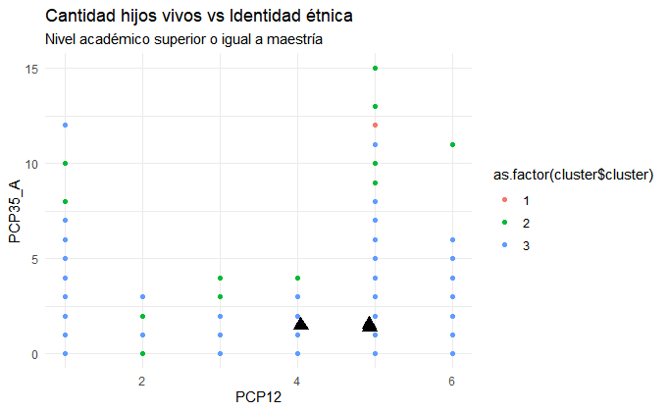

Mediante la agrupación anterior vemos cómo se segmenta a quienes tienen un menor número de hijos. De igual forma es fácilmente perceptible el cómo los individuos de las étnias mayas y ladinos son los que más hijos tienen, siendo la última quienes más hijos suelen tener dentro de la población con doctorados.